HEIG-VD

Projet Génie Logiciel

NUKEMAP

Auteurs :Gallay Romain, Koubaa Walid, Muaremi Dejvid, Siu Aurélien

Date : vendredi 27 avril 2018

# Description générale du jeu

**Jeu de type Bomberman**

Le joueur incarne un poseur de bombes, le but étant de faire exploser les adversaires/ennemis pour gagner. Le jeu a connu un grand succès, surtout grâce à son mode multijoueur qui, suivant les machines, permet de jouer jusqu'à une dizaine de personnes en même temps.

Le jeu Bomberman propose généralement un ensemble de bonus permettant d'améliorer les possibilités de son Bomberman. Ces bonus se trouvent la plupart du temps dans les blocs destructibles et apparaissent une fois ceux-ci détruits, ou bien remportés par le joueur lorsqu'il arrive à vaincre un adversaire.

## Description de l’environnement de développement

L’interface graphique sera codée avec JavaFX et utilisera la librairie standard Java ainsi que le framework LibGDX. Ce framework est destiné au développement de jeux, il est gratuit et open source. Nous utiliserons un fichier JSON représentant et spécifiant les cases de la map avec distinction des murs, ennemis et joueurs.

## Fonctionnalités apportées au jeu de base

### Bonus de bombes

Bomb Up : Ce bonus se présente sous la forme d'une bombe. Il augmente le nombre de bombes que peut poser simultanément le Bomberman.

Flamme jaune : Elle augmente la portée de l'explosion des bombes d'une case (portée maximale : environ 10 cases).

N-Bomb (Nuke Bomb) : marquée d'un symbole nucléaire jaune et noir, cette bombe permet au Bomberman de poser une première bombe disposant de la portée maximale d'explosion.

Les bombes posées ultérieurement sont classiques.

### Ennemis originaux

Notre NukeMap met en place des ennemis divers, chacun avec ses spécificités et pouvoirs (simplifiés pour rendre le jeu accessible à tous).

Creeper (ennemi du jeu Minecraft) : en remplacement des ennemis de base.

Enderman (ennemi du jeu Minecraft) : ennemi qui pourrait se téléporter (déplacement aléatoire autour du joueur), déplacement symbolisé simplement par un changement de sa position sur la carte dès qu’un des joueurs croise son regard (face à face).

### Apparition des monstres

L’apparition des monstres se fait en début de partie de manière fixe. Une future version du jeu pourrait faire en sorte que ces derniers apparaissent de manière aléatoire au cours de la partie. Ce n’est pas le cas pour le moment.

### Calcul des scores

Le joueur gagne des points pour différentes actions définies dans le tableau ci-dessous, ce tableau de gain de point empêchera un joueur « opportuniste » de se cacher et de « camper » en attendant gentiment dans son coin la fin de la partie, car son total de point sera faible. Au contraire un joueur motivé sera bien plus récompensé en termes de points totaux gagnés. Le joueur motivé gagne plus de points en ayant effectué seulement la première élimination que celui qui sera caché dans son coin.

#### Tableau de gains de points

|  |  |
| --- | --- |
| Action | Point gagné |
| Élimination joueur | +100 |
| Première élimination de joueur | +200 |
| Elimination monstre creeper | +10 |
| Élimination monstre enderman | +20 |
| Destruction de bloc | 0 (mais PowerUp gagné) |
| Dernier survivant | +150 |

# Fonctionnement général

Pour l’implémentation de notre NukeMap, une liste de priorités des fonctionnalités et l’ordre de leur mise en place s’avèrent requis pour un suivi continu du jeu.

## Priorités de la mise en place du jeu

* Création et affichage d'une map
* Possibilité de se déplacer dans la map
* Possibilité de créer de nouveaux joueurs
* Pouvoir poser une bombe qui explose
* Compte à rebours pour chaque bombe
* Explosion avec reconnaissance des murs
* Explosion avec reconnaissance des ennemis/joueurs
* Comptabilisation du score
* Mise en place de l'interface graphique du jeu
* Mise en place de l'interface de début de jeu (choix du nombre de joueurs, choix de la carte)
* Gestion de la musique de fond et les sons d'explosion, Power-ups…

## Fonctionnalités optionnelles (si le temps le permet)

* Gestion du son et animation (Power-UPS/ explosion).
* Mise en place d'une bande-son continue lors du jeu : https://www.youtube.com/watch?v=Z_Ep03hFfd4
* Lors d'une explosion : lancement en arrière-plan d’un léger son d'explosion
* Gestion du timer : fin de la partie à la fin du temps imparti

# Interface client-serveur

Le jeu sera jouable en multijoueur, offrant donc la possibilité de jouer à plusieurs simultanément sur la même map. Interconnectés, les joueurs pourront donc se défier afin de remporter la partie en ligne. Voici les **quatre principales interfaces** utilisateurs seront proposées.

## Interface de présentation du jeu de la map (accueil)

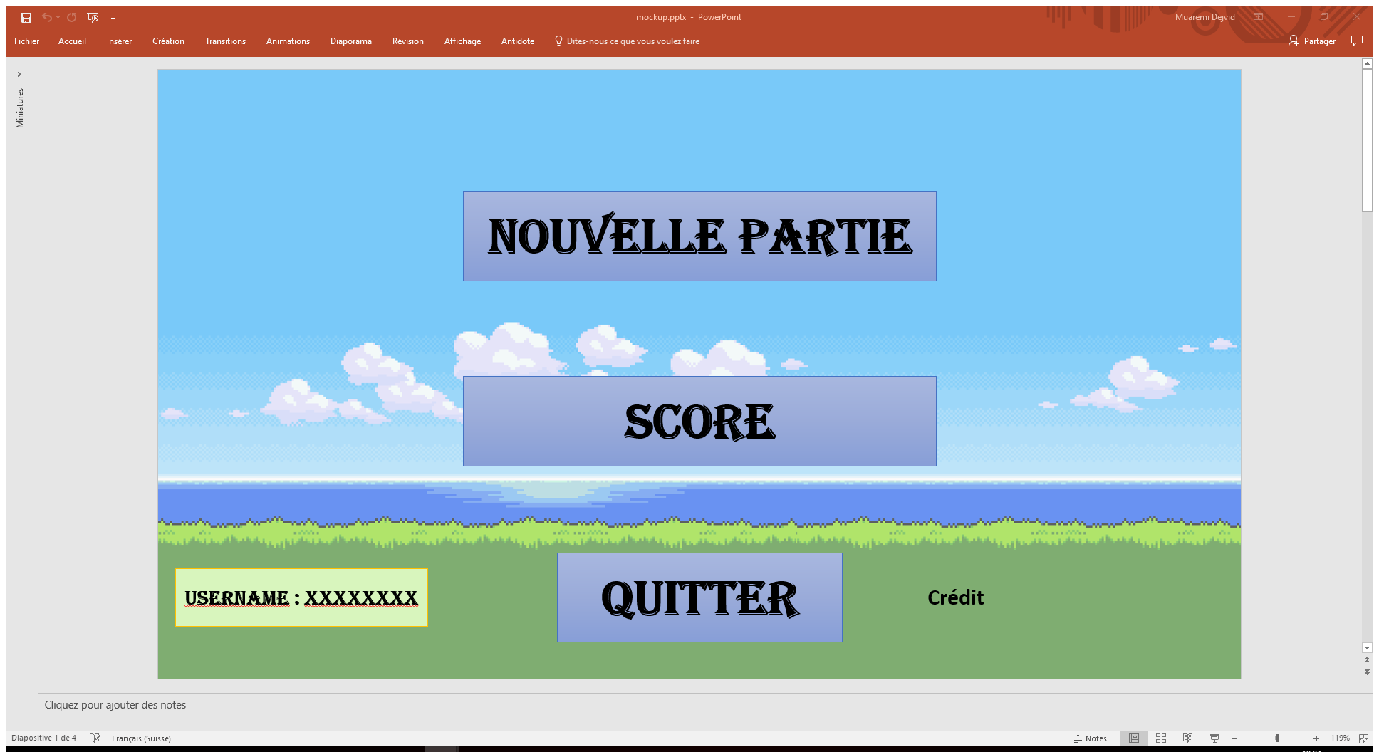

## Interface du jeu une fois lancé (partie en cours)

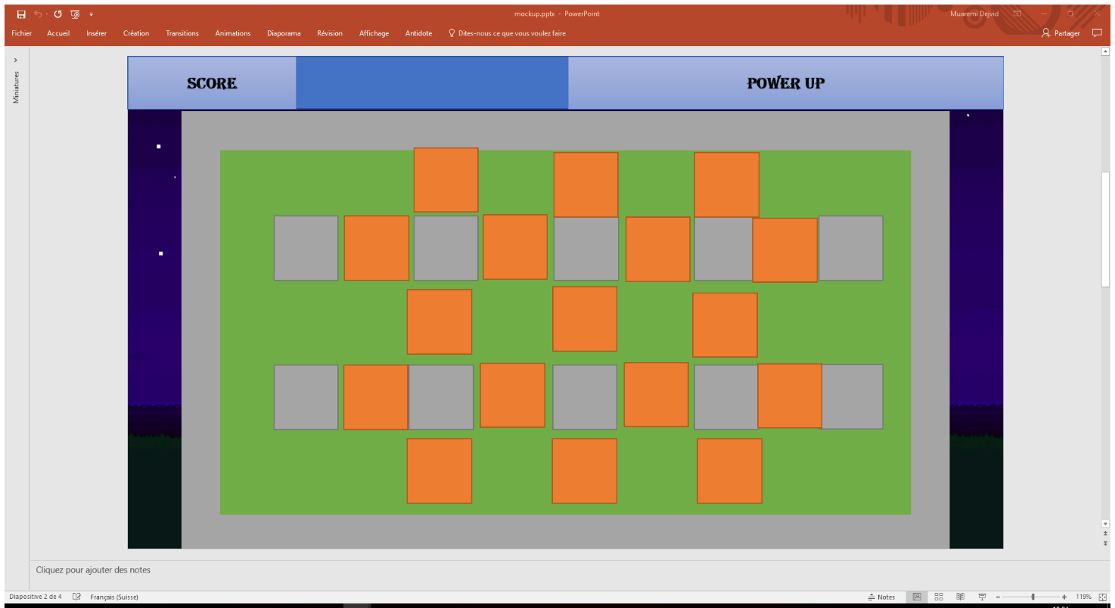

## Interface d’affichage de tous les scores et statistiques en fin de partie

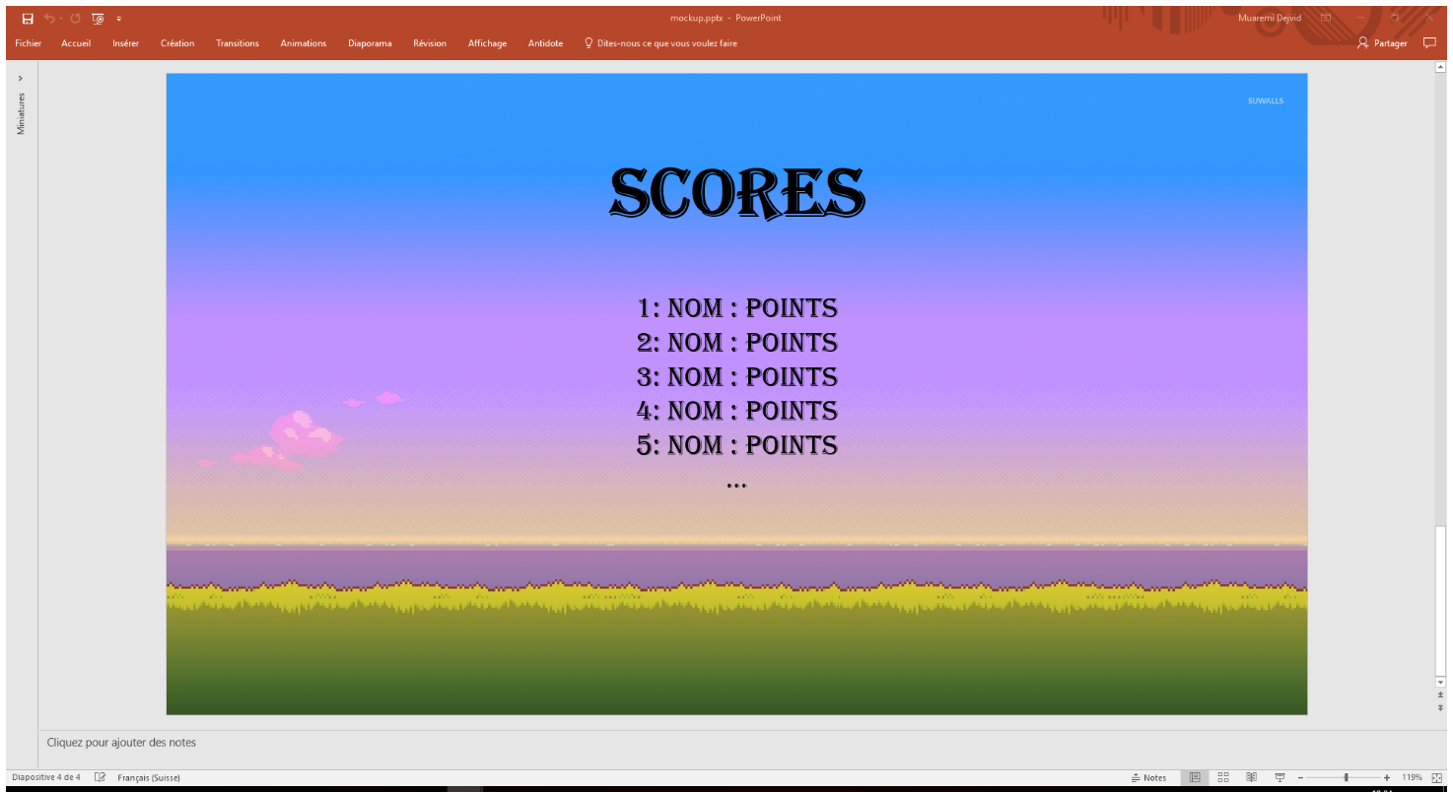

# Modèle MVC

## Client

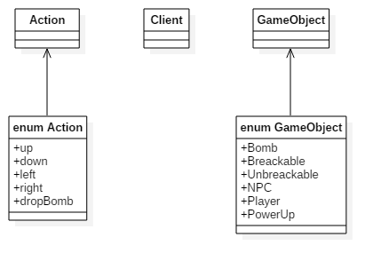

## Serveur

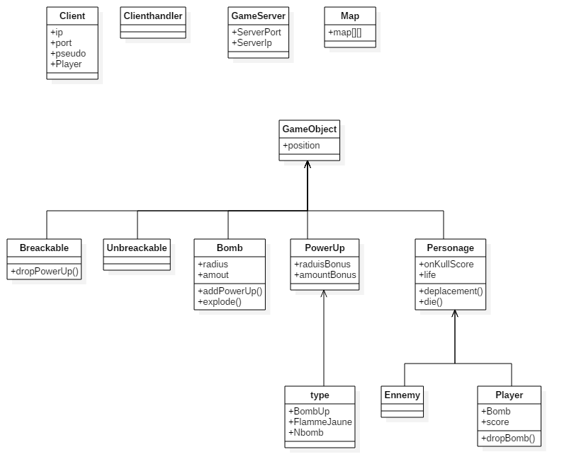

# cas d’utilisation générale

## Diagramme de cas d’utilisation générale

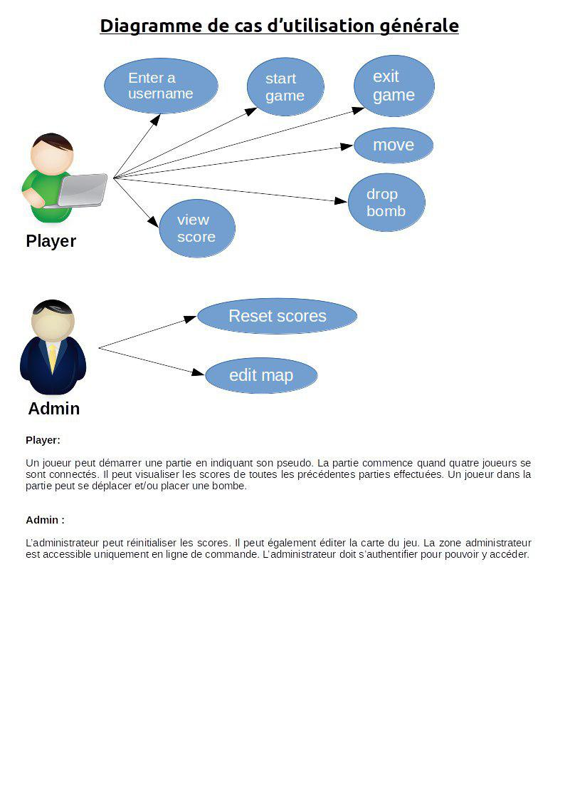

## Player

Un joueur peut démarrer une partie en indiquant son pseudo. La partie commence quand quatre joueurs se sont connectés. Il peut visualiser les scores de toutes les précédentes parties effectuées. Un joueur dans la partie peut se déplacer et/ou placer une bombe :

* Menu : écran d'accueil affiché lors du lancement de l'application, contient trois boutons : start game, view score et exit, ainsi que le champ de texte username.
* Start game : permet de lancer une partie, de base à 2 joueurs.
* View score : affiche un leaderboard contenant le top 10 des scores enregistrés dans la base de données.
* Username : champs de texte permettant au joueur d'entrer un nom d'utilisateur qui sera utilisé pour enregistrer son score.
* Move : le joueur peut se déplacer dans 4 directions différentes : haut, bas, droite ou gauche, il reste limité par les murs et les obstacles.
* Drop bomb : permet de poser une bombe en appuyant sur une touche, lors de l'obtention d'une bombe plus puissante elle sera automatiquement utilisée dans le prochain tour.
* Exit game : quitte la partie pour retourner sur le menu, le joueur qui décide de quitter une partie en cours sera considéré comme perdant.

## Admin

L’administrateur peut réinitialiser les scores. Il peut également éditer la carte du jeu. La zone administrateur est accessible uniquement en ligne de commande. L’administrateur doit s’authentifier pour pouvoir y accéder.

* Reset scores : réinitialise tous les scores.
* Edit map : permet de modifier des cartes. Une carte est représentée par un fichier json qui sera parsé par le programme côté serveur.

# Échange entre le serveur et le client

Partage des responsabilités entre le serveur et le client : Qui fait quoi ?

Le protocole de communication s’effectuera en TCP/UDP et avec des échanges d’informations en JSON contenant les informations suivantes : Position des Joueurs, position des ennemis toujours présents (si plus présent c’est qu’ils sont morts) et positions de blocs casés. Le serveur les « parse » et transmet l’information à tous les joueurs.

Ainsi chaque joueur partage ses coordonnées avec le serveur (bloc avant et après) et la direction ou il va et le serveur décide qui passe) -> du coup déplacement NON case par case, mais pixel par pixel pour permettre une fluidité du jeu et pas de temps de latence très grands (du coup décision ne se fait que si deux jours veulent être sur le même bloc (assez rapide pour le serveur :D )

# Protocole d’échange Client-Serveur

Le serveur attend que 4 clients soient connectés pour démarrer une partie. Dès que c’est le cas, le serveur envoie la carte à chacun des joueurs et la partie peut débuter.

Dès que le joueur s’est déplacé et/ou a déposé une bombe, le joueur envoie ses informations de positions (sa position et celle de la bombe) au serveur.

Le serveur met à jour la carte à chacune de ces requêtes. Cela comprend, la position de tous les joueurs, de tous les ennemis restants et la position des bombes. Il envoie les mises à jour en broadcast après un temps déterminé.

Si un joueur n’a plus de vie, le signal death lui est envoyé. Il peut toujours regarder ce qui se passe dans le jeu, mais ne peut plus interagir avec son personnage (il n’existe plus sur la carte).

Cela se répète indéfiniment jusqu’à ce qu’un seul joueur reste sur la carte.

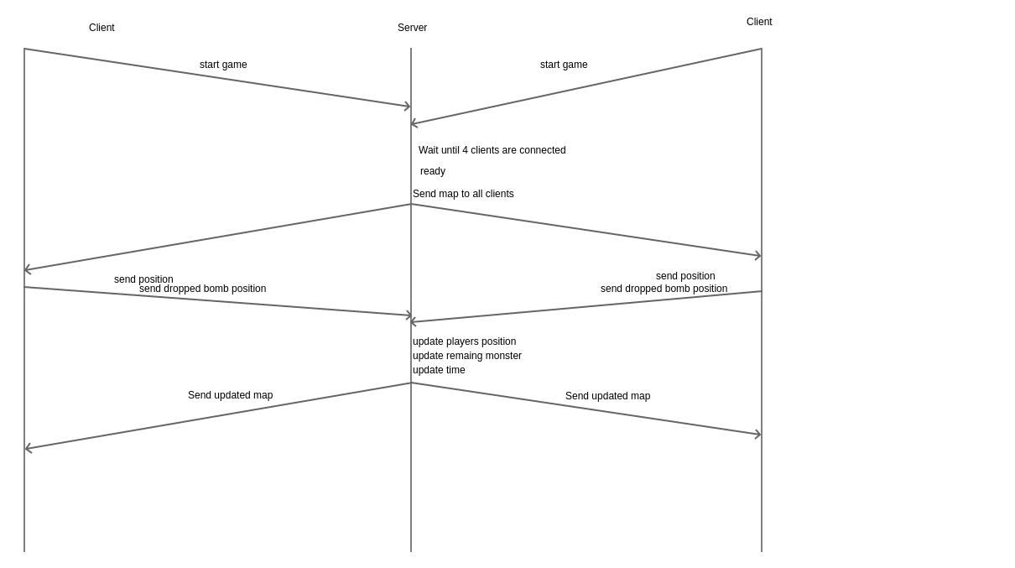

# Comment se déroulent le lancement du jeu et sa fin ?

Quel programme doit-il être exécuté, comment s’opèrent les connexions, quand est- ce que le jeu commence, quand est-ce qu’il se termine...)

Le programme s’exécute avec un jar fournit, « Nukemap.jar », le jeu est lancé et le joueur attend d’être ajouté à une partie en ligne. Le programme lancera la connexion client au serveur en créant un nouveau client (nouveau joueur) sur le serveur du jeu. La connexion s’opère via TCP en lançant un nouveau thread Client.

Le jeu ne commence qu’une fois que 4 joueurs (strictement et uniquement 4 joueurs) sont en ligne et souhaitent jouer, une fois que les 4 joueurs sont connectés au serveur, le lancement de la partie s’opère. Les joueurs sont demandés à choisir un username (un username différent parmi ceux des joueurs dans la partie sinon redemande un nouveau username), une fois cette vérification faite, le jeu commence réellement et les bombes pleuvent !

Le jeu se termine une fois que le temps imparti d’une partie est écoulé. Une fois la partie terminée et que le score est affiché les joueurs sont à nouveau mis dans l’interface d’attente de joueurs (loading players…), au cas où un des joueurs aurait quitté le jeu après la fin d’une partie (connexion avec le serveur coupée) et relance une nouvelle partie une fois 4 joueurs connectés au serveur.

Dans le cas où un joueur quitte la partie prématurément on arrête la partie et affiche l’interface de score final, et ensuite passe à l’interface d’attente de joueurs (loading players…).

Le score est constamment affiché pendant la partie tandis que le score final est affiché en fin de partie.

On peut redémarrer le jeu en appuyant sur le bouton « Menu », qui va nous remettre dans l’interface de menu avec la possibilité de relancer une nouvelle partie si besoin.

# Base de données

Pas vraiment de base de données a proprement dit.

Les données persistantes sont stockées en JSON ou sous forme de tuiles.

Les cartes sont stockées sous format JSON, ainsi que le nombre de vies, le temps de durée d’une partie.

Les ennemis et le personnage représentant un joueur (Bomberman) sont représentés avec des spreedsheet (tuiles).

# Les différentes responsabilités au sein de la NUKETEAM

* Le scrum master, maitre suprême du projet NUKEMAP est le célèbre Blackhat zedsdead95 (Le truand)
* Aurélien SIU est l’homme à tout faire et product owner (MacGyver)
* Dejvid MUAREMI est le product designer (Le bon)
* Romain GALLAY est le testeur (La brute)
* Eric le François, aka E.L.S est le product owner

# Backlog de produit

|  |  |  |  |  |  |  |
| --- | --- | --- | --- | --- | --- | --- |
| Name | State | description | Effort | todoDate | Type | uid |
| Bande-son du jeu | Planned | Bande-son du jeu (bruitages explosion des bombes, musique de fond) | 1.00 | 18/04/2018 | User story | 13 |
| Démarrage d'une partie | Planned | Écran de chargement, attente des autres joueurs | 13.00 | 18/04/2018 | User story | 16 |
| Déplacement des joueurs | Planned | Déplacement des joueurs dans l'environnement graphique (déplacement contrôlé par l'utilisateur) | 5.00 | 18/04/2018 | User story | 2 |
| Gestion des bonus | Planned | Gestion des bonus de bombes | 5.00 | 18/04/2018 | Technical story | 12 |
| Gestion des contraintes de collisions | Planned | Gestion des collisions dans le plan | 8.00 | 18/04/2018 | Technical story | 4 |
| Mise en place de l'interface graphique | Planned | Avoir une interface graphique permettant d'avoir un premier aperçu du rendu graphique statique (sans déplacement possible des personnages). | 8.00 | 18/04/2018 | User story | 1 |
| Protocole de communication | Planned | Protocole de communication client/serveur | 34.00 | 18/04/2018 | Technical story | 11 |
| Barre d'infos | Planned | Barre d'infos contenant le score, la vie, et les bonus de bombes. | 2.00 | 18/04/2018 | User story | 7 |
| Création d'un Personnage | Planned | Implémentation d'un personnage (points de vie, déplacement, collision, Texture, position) | 8.00 | 18/04/2018 | User story | 8 |
| Déplacement des ennemis | Planned | Déplacement des ennemis de manière aléatoire dans l'environnement graphique | 8.00 | 18/04/2018 | User story | 3 |
| Gestion de la mort d'un personnage | Planned | Gestion de la mort d'un personnage | 21.00 | 18/04/2018 | Technical story | 17 |
| Gestion de la victoire | Planned | Gestion de la victoire ( écran spécial?) Score | 8.00 | 18/04/2018 | User story | 18 |
| Posage de bombes | Planned | Possibilité de poser une bombe à un emplacement choisi par l'utilisateur. Disparaît après un temps donné | 3.00 | 18/04/2018 | User story | 5 |
| Schéma global du projet | Planned |  | 3.00 | 18/04/2018 | Technical story | 19 |
| Gestion des scores | Planned | Méthodes de gestion pour le score | 3.00 | 18/04/2018 | User story | 14 |
| Gestion explosion bombe | Planned | Animation explosion bombe | 5.00 | 18/04/2018 | Technical story | 6 |
| Modèle des données persistantes | Planned | Modèle des données persistantes | 3.00 | 18/04/2018 15:20:07 | Technical story | 20 |
| Spécialisation d'un Joueur | Planned | Spécialisation d'un Joueur à partir d'un personnage. | 13.00 | 18/04/2018 14:40:08 | Technical story | 9 |
| Menu de départ | Planned | Menu de départ(Play, Score, login, exit) | 5.00 | 18/04/2018 14:57:26 | User story | 15 |

# PLAN DES ITERATIONS

## ITERATION 1

### Objectifs

Fournir une simple interface graphique du jeu avec pour seule interaction possible l'accès aux différentes scènes (menu et carte de jeu). Modéliser le schéma global du projet ainsi que celui des données persistantes.

### HISTOIRE

* Mise en place de l’interface
  + Création des différentes interfaces du jeu
  + Ajout des différents boutons de l’interface
  + Gérer la possibilité de switcher d’une interface à l’autre après un événement
* Schéma global du projet
  + Créer le modèle UML serveur
  + Créer le modèle UML client
* Modèle des données persistantes
  + Structure du fichier JSON de score
  + Structure du fichier JSON de la carte de jeu

## ITERATION 2

### Objectifs

Établir le protocole de communication entre le client et le serveur. Créer la classe Personnage qui servira de base pour les joueurs et les ennemis.

### HISTOIRES

* Protocole de communication
* Création d’un personnage

## ITERATION 3

### Objectifs

Créer les bases des classes représentant un joueur et un ennemi, gérer le déplacement de ceux-ci.

### HISTOIRES

* Spécialisation d’un joueur
* Spécialisation d’un ennemi
* Déplacement des joueurs
* Déplacement des ennemis

## ITERATION 4

### Objectifs

Gérer les collisions entre les différents éléments du jeu. Implémenter les bombes dans le jeu et permettre au joueur de les poser.

### HISTOIRES

* Gestion des contraintes de collisions
* Posage de bombes
* Gestion explosion de bombes

## ITERATION 5

### Objectifs

Implementers les bonuses (power-up). Ajouter la barre d'information à l'écran de jeu. Rendre fonctionnel l'écran de menu et implémenter la gestion des scores (affichage et comptabilisation).

### HISTOIRES

* Gestion des bonus
* Barre d’infos
* Menu de départ
* Gestion des scores

## ITERATION 6

### Objectifs

Gérer le démarrage d'une partie lorsque 4 joueurs sont connectés. Gérer les conséquences de la mort d'un personnage sur la partie, pour le joueur et pour le client.

### HISTOIRES

* Démarrage d’une partie
* Gestion de la mort d’un personnage

## ITERATION 7

### Objectifs

Gérer la victoire d'un joueur lors de la fin de la partie. Implémenter la bande-son du jeu (Jihad Trap remix by zedsdead95)

### HISTOIRES

* Gestion de la victoire
* Bande-son du jeu

# ANNEXES

Backlog de produit complet Stories - NukeMapGEN - All.xls